ｚｚ

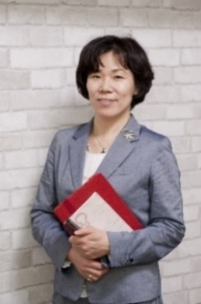

Takai　　　Ayako

ファシリテーター

Sodekawa　Hiromi

講師

**P R O F I L E**

講師プロフィール詳細を挿入

高井　亜矢子　氏り

袖川　裕美　氏

（一社）新潟県通訳翻訳協会

アメリカの大学を卒業後、米国法人の某化粧品メーカーにて重役秘書を務める。日本に帰国後、英会話スクールを10年経営。現在フリーランスとして英会話講師・通訳・翻訳業に携わる。

2020年枻（エイ）出版「奇跡のサーフメソッド」翻訳。

関西外国語大学

外国語学部英米語学科教授

日英同時通訳者

東京外国語大学フランス語

学科卒。ブリティッシュ・

コロンビア大学（カナダ）修士課程修了。

1994年より放送通訳（BBCロンドン/東京、NHK・BS、CNN）や会議通訳に従事する。

著書の『同時通訳はやめられない』（平凡社新書2016）は朝日新聞・天声人語をはじめ主要紙の書評で取り上げられた。テレビ東京『たけしのニッポンのミカタ』（2018）に出演し、同時通訳者として密着取材を受けた。また、NHK総合『クイズ！　カムカムエヴェリバディ～ラジオと英語と日本人～』（2021）に取材協力。

2021年12月には『放送通訳の現場から　難語はこうして突破する』（イカロス出版）を上梓。

**対 象　**

（一社）新潟県通訳翻訳協会

Kubota　　　Kaori

久保田　香里　氏

大学卒業後、半導体メーカーに勤務、プログラミング、テクニカルライティング、各種書類の翻訳（日英）を担当。2018年より新潟県通訳翻訳協会事務局で、主に翻訳のほかに翻訳コーディネートや校正を行っている。

ss

|  |  |
| --- | --- |
| 参加申込欄　※申込3/14(火)まで | |
|  |  |
| メールアドレス |  |
| 電話番号 |  |
| 通訳可能な言語  ※☑をつけてください。 | □英語　　　　　　　　□中国語　 　　　　□韓国語  □その他……　　　　　　　　語（言語をご記入ください） |
| NIA国際交流  ボランティア登録 | □有…□通訳翻訳ボランティア　　　□アースサポーター  □無 |

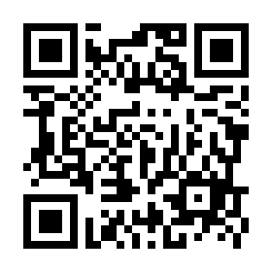

**主催・お問合せ：公益財団法人 新潟県国際交流協会**

〒950-0078　新潟市中央区万代島5-1万代島ビル2階

TEL：025-290-5650　　FAX：025-249-8122

E-mail：nia21c@niigata-ia.or.jp

**お申込み方法**

3 /14 (火)までに、右記QRコード(googleフォーム)からお申込みいただくか、下記の参加申込欄にご記入のうえ、メールまたはFAXでお申込みください。

お申込みは先着順です。定員に達した場合のみ、ご連絡いたします。

◆お願い：ご出席の際はマスクの着用、手指消毒にご協力ください。

また、体調がすぐれない方は出席をご遠慮ください。